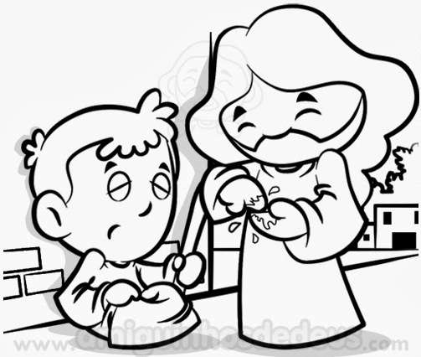
4. pôstna nedeľa „A“ – „Laetare“
Čítanie zo svätého Evanjelia podľa Jána
Ako Ježiš šiel, videl človeka, ktorý bol od narodenia slepý. Napľul na zem, urobil zo sliny blato, blatom mu potrel oči a povedal mu: „Choď, umy sa v rybníku Siloe,“ čo v preklade znamená: Poslaný. On šiel, umyl sa a vrátil sa vidiaci. Susedia a tí, čo ho predtým vídali žobrať, hovorili: „Nie je to ten, čo tu sedával a žobral?“ Jedni tvrdili: „Je to on.“ Iní zasa: „Nie je, len sa mu podobá.“ On vravel: „Ja som to.“ Zaviedli ho, toho, čo bol predtým slepý, k farizejom. Ale v ten deň, keď Ježiš urobil blato a otvoril mu oči, bola práve sobota. Preto sa ho aj farizeji pýtali, ako to, že vidí. On im povedal: „Priložil mi na oči blato, umyl som sa a vidím.“ Niektorí farizeji hovorili: „Ten človek nie je od Boha, lebo nezachováva sobotu.“ Iní vraveli: „Ako môže hriešny človek robiť takéto znamenia?“ A rozštiepili sa. Znova sa teda pýtali slepého: „Čo hovoríš o ňom ty? Veď tebe otvoril oči!?“ On odpovedal: „Je prorok.“ Povedali mu: „Celý si sa v hriechoch narodil a nás poúčaš?!“ A vyhnali ho von. Ježiš sa dopočul, že ho vyhnali, vyhľadal ho a povedal mu: „Ty veríš v Syna človeka?“ On vravel: „A kto je to, Pane, aby som v neho uveril?“ Ježiš mu povedal: „Už si ho videl a je to ten, čo sa rozpráva s tebou.“ On povedal: „Verím, Pane,“ a klaňal sa mu.
Počuli sme slovo Pánovo.
Slepý – význam a použitie slova
Ktorý nevidí, nevidiaci, nevidomý
Celkom nevšímavý, ľahostajný
Zaslepený – slepý od zlosti, od strachu
Bezmyšlienkovitý – napr. slepá nenávisť, slepá láska...
Ktorý nemá vlastné určenie, nepravý – napr. slepá koľaj, ísť naslepo
Priraď k ľuďom z príbehu:
Slepý od narodenia -
Susedia -
Farizeji -
Rodičia -
Učeníci -
VERÍM, PANE. – a klaňal sa mu.
Aké je moje presvedčenie o jestvovaní Boha?
Aká je moja viera? Silná, pevná, istá, hľadajúca alebo slepá...?
Aké prostriedky používam na posilnenie mojej osobnej viery – modlitba, čítanie Svätého písma, vzdelávanie sa, pozorné počúvanie príhovorov počas liturgických slávení, účasť na prednáškach...?
Som spokojný so svojou vierou?
Viem upozorniť na nepravé formy viery – povery: nosenie červených šnúrok, amuletov, klopanie na drevo, „relaxačné“ cviky, „nekresťanské“ meditácie...?
PREDSAVZATIE: POSILNIŤ MOJE POZNANIE ŠTÚDIOM – denne 10 minút čítanie Svätého písma a pridať si aj náboženskú literatúru, ÚČASŤ NA EUCHARISTICKEJ ADORÁCII alebo TICHÁ ADORÁCIA V KOSTOLE MIMO SV. OMŠE.
Uvedomím si slová s významom klaňať – napr. Klaniame sa Ti, Kriste, a dobrorečíme Ti.
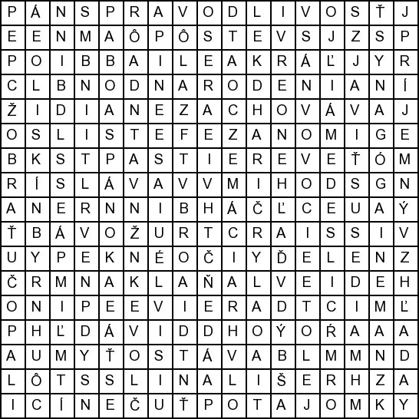
Osemsmerovka s tajničkou:
deň, dávid, eliab, klaňal, kniha, kráľ, list efezanom, modlitba, napľul, nasledovať, nehľaď, nezachováva, noc, od narodenia, olej, ostáva, ovocie, pastier, pekné oči, potajomky, počuť, príjemný vzhľad, pôst, rabbi, ružová, rybník siloe, sedem, slina, sláva, spravodlivosť, spánok, srdce, stôl, susedia, svet, synagóga, tvár, umyť, učeníci, viera, vôla, zem, zhrešil, zjaviť, zmŕtvychvstanie, znamenia, človek, židia, žobrať

